Патронатная акция, посвященная Дню защитника Отечества 20 февраля 2019 года
21.02.2019
20.02.2019 года была проведена общегородская патронатная акция, посвященная Дню защитника Отечества у памятника Герою Советского Союза летчице Т.Макаровой и у памятного знака «Работникам хлебной базы №31 погибшим в боях за освобождение нашей Родины в Великую Отечественную войну 1941-1945 гг.»
В акции приняли участие: сотрудники ГБУ «ДСЦ «Дружба», молодежная палата района Бирюлево Восточное.
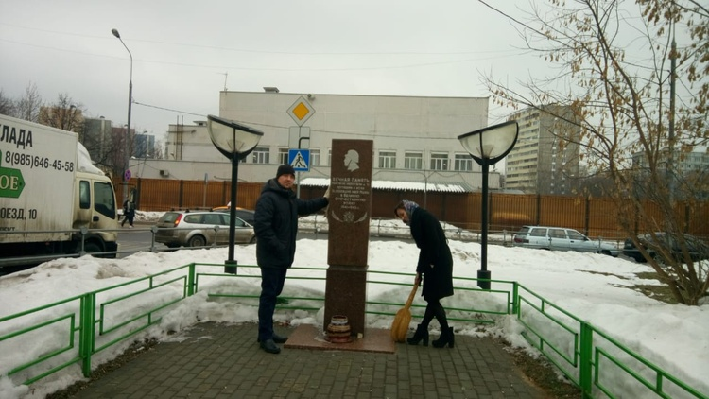
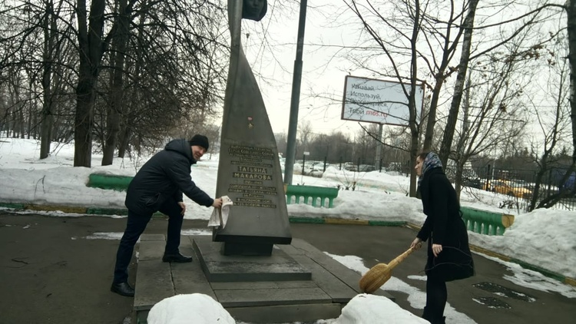

Адрес страницы: http://bv.mos.ru/palata/detail/7903997.html
Управа района Бирюлево Восточное города Москвы

